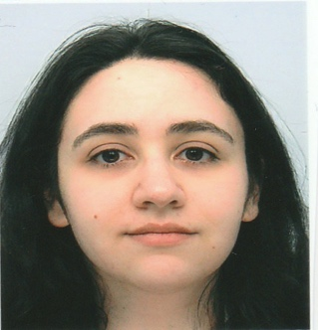
Ines DRATWA
11 rue Bachelet
75018 Paris
0627033475
Ines.dratwa@hotmail.fr
Née le : 11 mai 1991
Permis B

Candidature pour une alternance

Disponibilité dès le 1 septembre 2017

Savoir-faire et savoir être

- Maitrise des outils informatique
- Organisation rigoureuse
- Esprit d’analyse

Formation

- 2018 : licence professionnel souscripteur-gestionnaire de contrat d’assurance ENASS
- 2016 - 2017 : licence 3 droit option droit privé à l’Université Panthéon-Assas
- 2014 : diplôme d’études universitaires générales, de droit privé, Université Panthéon-Assas
- 2010 : baccalauréat littéraire au lycée François Couperin à Fontainebleau (77)

Expériences professionnelles

Juillet 2016 : stage au cabinet d’avocat SCHNERB, Paris (75)
- Rédaction des courriers pour le Tribunal de Grande Instance
- Rédaction des conclusions
- Recherches juridique afin de permettre l’avancement des dossiers

Juillet 2015 : stage au cabinet d’avocat KAMINSKY, Paris (75)
- Recherches de pièces
- Rédaction des courriers à adresser aux clients et aux différentes cours ;
- Classement des dossiers et des courriers
- Rédaction de synthèses de dossiers
- Accueil des clients

Étés 2012 et 2014 : vendeuse librairie, CDD, Hypermarché LECLERC Dammarie-les-Lys (77)
- Mise en rayon, vente, inventaire, tenue de caisse, accueil des clients, commandes clients, réception de marchandises.

Langues et Informatique

- Anglais : Score de 650 au TOEIC en 2014,
- Espagnol : pratique, niveau lycée
- 2014 : obtention C2i (certification informatique) niveau 1

